Распределение учебного материала в течение года для 7 класса.

Разделы, темы и виды деятельности | Номера уроков с начала года
 | 1 | 2 | 3 | 4 | 5 | 6 | 7 | 8 | 9 | 10 | 11 | 12 | 13 | 14 | 15 | 16 | 17 | 18 | 19 | 20 | 21 | 22 | 23 | 24 | 25 | 26 | 27 | 28 | 29 | 30 | 31 | 32 | 33 | 34
Раздел 1. Знания о футболе (приложение 1)
Правила безопасного поведения во время занятий футболом | +
Современные правила организации и проведение соревнований по футболу. (Модуль) |  |  |  |  | + |  |  |  |  |  |  |  |  |  |  | + |  |  |  |  |  | + |  |  |  |  | +
Правила ухода  за инвентарем, спортивным оборудованием, футбольным полем (Модуль) |  |  | +
Характерные травмы футболистов, методы  и меры предупреждения травматизма во время занятий  (Модуль) |  |  |  |  |  |  | +
Основы организации здорового образа жизни средствами футбола, методы профилактики вредных привычек  и асоциального ведомого (отклоняющегося) поведения  (Модуль) |  |  |  |  |  |  |  |  |  | + |  | +
Влияние занятий футболом на формирование положительных качеств личности человека (Модуль) |  |  |  |  |  |  |  |  |  |  |  |  |  | +
Методы предупреждения  и нивелирования конфликтных ситуации  во время занятий футболом  (Модуль) |  |  |  |  |  |  |  |  |  |  |  |  |  |  |  |  |  |  |  |  |  |  | +
 | 1 | 2 | 3 | 4 | 5 | 6 | 7 | 8 | 9 | 10 | 11 | 12 | 13 | 14 | 15 | 16 | 17 | 18 | 19 | 20 | 21 | 22 | 23 | 24 | 25 | 26 | 27 | 28 | 29 | 30 | 31 | 32 | 33 | 34
Основы обучения  и выполнения различных технических приемов, тактических действий футбола и эффективность их применения во время игры (Модуль) |  |  |  |  |  |  |  |  |  |  |  |  |  |  |  |  |  |  |  |  |  |  |  |  |  |  |  | + |  | + |  | +
Раздел 2. Способы двигательной (физкультурной) деятельности (приложение 2)
Самоконтроль и его роль  в учебной  и соревновательной деятельности. Первые признаки утомления (Модуль) |  |  |  | + |  |  |  |  |  |  |  |  |  |  |  |  | + |  |  |  |  |  |  |  |  | +
Контроль за физической нагрузкой, самоконтроль физического развития; анализ свои показатели  и сопоставление  (Модуль) |  |  |  |  |  |  |  |  | + |  |  |  |  |  |  |  |  |  |  |  |  |  |  | +
Правила личной гигиены, требования к спортивной одежде и обуви для занятий футболом. Правила ухода  за спортивным инвентарем и оборудованием  (Модуль) |  | +
План индивидуальных занятий футболом  (Модуль) |  |  |  |  |  |  |  | + |  |  |  |  | + |  |  |  |  |  | + |  | + |  |  |  |  |  |  |  |  |  | + |  |  | +
Организация (с помощью учителя) и проведение общеразвивающей  и специальной разминки футболиста (Модуль) |  | + |  |  |  | +
Индивидуальные комплексы общеразвивающих, оздоровительных  и корригирующих упражнений  (Модуль) |  |  |  |  |  |  |  |  |  | + |  |  |  |  |  |  | + |  |  |  |  |  |  | +
 | 1 | 2 | 3 | 4 | 5 | 6 | 7 | 8 | 9 | 10 | 11 | 12 | 13 | 14 | 15 | 16 | 17 | 18 | 19 | 20 | 21 | 22 | 23 | 24 | 25 | 26 | 27 | 28 | 29 | 30 | 31 | 32 | 33 | 34
Организация и проведение различных частей урока, занятия, различных форм двигательной активности со средствами футбола (игры со сверстниками)  (Модуль) |  |  |  |  |  |  |  |  |  |  |  |  | + |  |  |  |  |  | + |  |  |  |  |  |  | +
Организация подвижных игр и эстафет с элементами футбола  (Модуль) | + |  |  |  |  |  |  |  |  |  |  |  |  | + |  |  |  |  |  |  |  |  |  |  |  |  | +
Контрольно-тестовые упражнения по физической культуре модулю «футбол» (Модуль) |  |  |  |  |  | + |  |  |  |  | + |  |  |  | + |  |  |  |  | + |  |  |  |  | + |  |  |  | + |  |  |  | +
Дневник самонаблюдения за показателями физического развития, развития физических качеств и состояния здоровья  (Модуль) |  |  |  |  |  | + |  |  |  |  | + |  |  |  |  |  |  | + |  |  |  |  |  |  | +
Раздел 3. Физическое совершенствование
Комплекс общеразвивающих упражнений и корригирующей гимнастики с мячом  (Модуль) |  |  |  |  |  |  |  |  |  | + |  |  |  |  |  |  | + |  |  |  |  |  |  | +
Комплекс беговых упражнений и способы передвижения |  |  |  |  | + |  |  | + |  |  |  |  |  |  |  |  |  |  |  |  |  |  |  |  |  |  |  | + |  |  |  |  | +
Упражнения  на координацию и частоту беговых движений в виде эстафеты |  |  |  |  |  | + |  |  | + |  |  | + |  |  | + | + |  |  | + | + |  |  | + |  | + | + |  |  | +
Подвижная игра и эстафеты специальной направленности  (с элементами футбола) (Модуль) | + |  |  | + |  |  | + |  |  |  | + |  |  | + |  |  |  |  |  |  | + |  |  |  |  |  | + |  |  | + |  |  |  | +

 | 1 | 2 | 3 | 4 | 5 | 6 | 7 | 8 | 9 | 10 | 11 | 12 | 13 | 14 | 15 | 16 | 17 | 18 | 19 | 20 | 21 | 22 | 23 | 24 | 25 | 26 | 27 | 28 | 29 | 30 | 31 | 32 | 33 | 34
Индивидуальные технические приемы владения мячом. Тема 1 – Техника ведения мяча (с изменением направления движения), финтов, отбора мяча
Подвижная игра «Четыре квадрата» (улица) |  | + |  |  |  | + |  |  |  |  |  |  |  |  |  |  |  |  |  |  |  |  |  |  |  |  |  |  | + |  | +
Подвижная игра «Мосты» (улица) |  |  | + |  |  |  | + | + |  |  |  |  |  |  |  |  |  |  |  |  |  |  |  |  |  |  | + | + |  |  |  |  |  | +
Подвижная игра «Зеркало» |  |  |  |  |  |  |  |  | + |  | + |  | + |  | + |  |  |  | + |  | + |  | + |  | +
Подвижная игра «Пройти через линию» |  |  |  |  |  |  |  |  |  | + |  | + |  | + |  | + |  | + |  |  |  | + |  | + |  | +
Индивидуальные технические приемы владения мячом. Тема 2 – Техника передач и остановки/приема мяча
Передачи и остановка мяча со сменой положения мест вперед | + |  |  |  |  |  |  |  | + |  |  | + | + |  |  | + | + |  |  | + | + |  |  | +
Передачи мяча в тройках через центр |  |  |  |  |  |  |  |  |  | + |  |  | + | + |  |  | + | + |  |  | + | + |  |  | + | +
Передачи мяча в треугольнике |  | + | + |  |  |  |  |  |  |  |  |  |  |  |  |  |  |  |  |  |  |  |  |  |  |  |  |  |  |  |  | +
Короткие передачи  в движении (в квадрате) |  |  |  | + | + |  | + | + |  |  |  |  |  |  |  |  |  |  |  |  |  |  |  |  |  |  |  |  |  | + |  |  |  | +
«1х1 прием мяча с уходом  в сторону» |  |  |  |  |  |  |  |  |  |  | + |  |  | + | + |  |  | + | + | + |  | + | + |  |  | + |  |  |  |  |  |  | +
Индивидуальные технические приемы владения мячом. Тема 3 – Техника удара по мячу (ногой)
Ведение мяча с ударом  по воротам | +
Отработка ударов  по воротам |  | + |  | +
Передачи в парах и удар  по воротам |  |  | + |  | + | +
«2 х вратарь с ударом по воротам» |  |  |  |  |  |  | + | +
Индивидуальные технические приемы владения мячом. Тема 4 – Техника комбинаций (ведение+финт+удар/передача мяча)
Обводка стоек, комбинация «стенка» и удар по воротам |  |  |  |  |  |  |  |  |  |  |  |  |  |  |  |  |  |  |  |  |  |  |  |  |  |  | + | + |  |  | + |  | +
Игра 1х1 + вратарь (в одни ворота с завершением) |  |  |  |  |  |  |  |  |  |  |  |  |  |  |  |  |  |  |  |  |  |  |  |  |  |  |  | + | + | +
Игра 2х1 + вратарь (в одни ворота с разными заданиями и завершением) |  |  |  |  |  |  |  |  |  |  |  |  |  |  |  |  |  |  |  |  |  |  |  |  |  |  |  |  |  |  | + | +
Игра 2х2 + вратарь (в одни ворота с завершением) |  |  |  |  |  |  |  |  |  |  |  |  |  |  |  |  |  |  |  |  |  |  |  |  |  |  |  |  |  |  |  |  | + | +
 | 1 | 2 | 3 | 4 | 5 | 6 | 7 | 8 | 9 | 10 | 11 | 12 | 13 | 14 | 15 | 16 | 17 | 18 | 19 | 20 | 21 | 22 | 23 | 24 | 25 | 26 | 27 | 28 | 29 | 30 | 31 | 32 | 33 | 34
Игра
Игра 2х1 (с завершением в малые ворота) |  |  |  |  |  |  |  |  | + |  | + |  | + |  |  |  | + |  |  |  | + |  |  |  | +
Игра 2х2 «Футбол»  (в малые ворота) |  |  |  |  |  |  |  |  |  | + |  |  |  | + |  |  |  | + |  |  |  | +
Игра 3х3 «Футбол»  (в малые ворота) |  |  |  |  |  |  |  |  |  |  |  | + |  |  | + |  |  |  | + |  |  |  | +
Игра 4х4 «Футбол»  (в малые ворота) |  |  |  |  |  |  |  |  |  |  |  |  |  |  |  | + |  |  |  | + |  |  |  | + |  | +
Игра 4х4, 5х5, 6х6, 7х7 + вратари (в зависимости  от размера футбольной площадки) | + | + | + | + | + | + | + | + |  |  |  |  |  |  |  |  |  |  |  |  |  |  |  |  |  |  | + | + | + | + | + | + | + | +

Раздел 3. В зависимости от имеющейся инфраструктуры школы, уровня физической (технической) подготовленности учащихся, количества учащихся в классе и климатических условий региона учитель может использовать 1 задачу на уроке, а также менять и упрощать упражнения из числа имеющихся в данном разделе или использовать другие упражнения, но с учетом темы урока и данного раздела

Приложение 1
Раздел 1 «Знания о футболе» реализуется: в процессе урока, в виде классного часа, домашнего задания,
презентации, беседы, лекции, интегрированного урока

Тематика занятий и требования к формируемым знаниям для 7 класса

№ | Тема | Требования к знаниям школьника
1 | Правила безопасного поведения во время занятий футболом | Знать, рассказывать и соблюдать правила техники безопасности во время занятий футболом. Знать перечень спортивной одежды и обуви для занятий футболом
2 | Современные правила организации и проведение соревнований по футболу | Знать и анализировать современные правила организации и проведения соревнований по футболу, различные системы проведения соревнований, структуру соревнований среди различных возрастных групп и категорий участников
3 | Правила ухода за инвентарем, спортивным оборудованием, футбольным полем | Знать и соблюдать правила ухода за инвентарем, спортивным оборудованием, футбольным полем
4 | Характерные травмы футболистов, методы и меры предупреждения травматизма во время занятий | Знать классификацию травм, характерных для футболистов. Знать основные методы и меры предупреждения травматизма во время занятий. Выявлять факторы риска и предупреждать, по возможности нивелировать травмоопасные ситуации. Уметь оказывать первую доврачебную помощь пострадавшим во время занятий футболом (при растяжениях, кровотечениях, ушибах и ссадинах, судорогах мышц)
5 | Основы организации здорового образа жизни средствами футбола, методы профилактики вредных привычек и асоциального ведомого (отклоняющегося) поведения | Знать и соблюдать основы организации здорового образа жизни средствами футбола. Приобщать друзей, сверстников и близких к соблюдению принципов здорового образа жизни. Знать и раскрывать методы профилактики вредных привычек и асоциального ведомого (отклоняющегося) поведения
6 | Влияние занятий футболом на формирование положительных качеств личности человека | Знать, раскрывать и анализировать значение занятий футболом на формирование положительных качеств личности человека (воли, смелости, трудолюбия, честности, сознательности, выдержки, решительности, настойчивости, этических норм поведения)
7 | Методы предупреждения и нивелирования конфликтных ситуации во время занятий футболом | Знать методы предупреждения и нивелирования конфликтных ситуации во время занятий футболом. Уметь решать спорные и проблемные ситуации во время занятий, игр, соревновательной и досуговой деятельности
8 | Основы обучения и выполнения различных технических приемов, тактических действий футбола и эффективность их применения во время игры | Характеризовать основные методы обучения техническим приемам, тактическим действиям футбола, отмечать место, время и эффективность применения в игре

Приложение 2
Раздел 2 «Способы двигательной деятельности» реализуется: в виде выполнения самостоятельных практических занятий
и упражнений, а также индивидуальных теоретических занятий

Темы занятий и требования к формируемым умениям для 7 класса

№ | Тема | Требования к умениям школьника
1 | Самоконтроль и его роль в учебной и соревновательной деятельности. Первые признаки утомления. Средства восстановления после физической нагрузки, приемы массажа и самомассажа после физической нагрузки и/или во время занятий футболом | Применять правила самоконтроля в учебной и соревновательной деятельности.  Формулировать роль самоконтроля в учебной и соревновательной деятельности. Знать первые признаки утомления. Знать и применять средства и методы восстановления организма после физической нагрузки
2 | Контроль за физической нагрузкой, самоконтроль физического развития; анализ свои показатели и сопоставление. Их со среднестатистическими данными | Осуществлять контроль за физической нагрузкой, контролировать физическое развитие (дневник самоконтроля) анализировать показатели и сопоставлять со среднестатистическими
3 | Правила личной гигиены, требования к спортивной одежде и обуви для занятий футболом. Правила ухода за спортивным инвентарем и оборудованием | Знать и соблюдать правила личной гигиены. Уметь подбирать спортивную одежду и обувь для занятий футболом
4 | План индивидуальных занятий футболом | Проектирование (с помощью учителя) плана индивидуальных занятий футболом, организация и проведение самостоятельных занятий по индивидуальному плану, выполнять плановые упражнения и задания, анализировать достигнутые результаты
5 | Организация (с помощью учителя) и проведение общеразвивающей и специальной разминки футболиста | Проектирование (с помощью учителя), организация и проведение общеразвивающей и специальной разминки футболиста; применять во время самостоятельных занятий футболом
6 | Индивидуальные комплексы общеразвивающих, оздоровительных и корригирующих упражнений.  Закаливающие процедуры. | Составлять и выполнять комплексы общеразвивающих, оздоровительных и корригирующих упражнений. Проводить закаливающие процедуры
7 | Организация и проведение различных частей урока, занятия, различных форм двигательной активности со средствами футбола (игры со сверстниками) | Организовывать и проводить различные части урока в качестве помощника учителя. Организовывать самостоятельно и принимать участие со сверстниками в различных играх с элементами футбола

8 | Организация подвижных игр и эстафет с элементами футбола | Самостоятельно организовывать проводить подвижные игры, эстафеты с элементами футбола, соблюдать правила подвижных игр и эстафет, преодолевать трудности в ходе спортивной борьбы, управлять своими эмоциями, проявлять культуру общения и взаимодействия в процессе игровой и соревновательной деятельности по футболу
9 | Контрольно-тестовые упражнения по физической культуре модулю «футбол» | Выполнять контрольно-тестовые упражнения по общей, специальной и технической подготовке. Проявлять физические способности (качества) при выполнении контрольно-тестовых упражнений по физической культуре модулю «футбол». Оценивать показатели физической подготовленности, анализировать результаты, сопоставлять со среднестатистическими показателями с учетом возраста и гендерной принадлежности. Проводить тестирование уровня физической подготовленности в футболе со сверстниками
10 | Дневник самонаблюдения за показателями физического развития, развития физических качеств и состояния здоровья. Методика проведения наблюдения за динамикой показателей физического развития. | Заполнять дневник самонаблюдения за показателями физического развития, развития физических качеств и состояния здоровья. Использовать и проводить методику наблюдения за динамикой показателей физического развития. Объективно оценивать показатели своего физического развития, развития физических качеств и состояния здоровья

Приложение 3
В подготовительную часть занятий на этом этапе для развития координации, специальной ловкости и активной гибкости рекомендуется периодически включать беговые упражнения из Программы ФИФА 11+

Примерный комплекс беговых упражнений

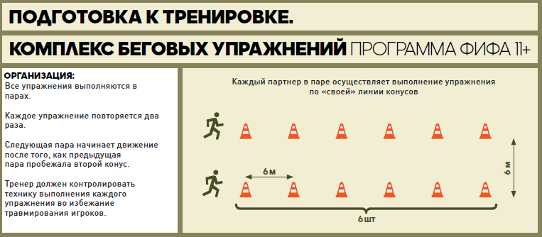

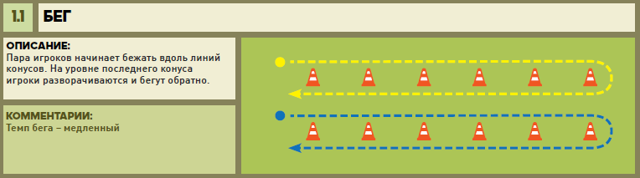
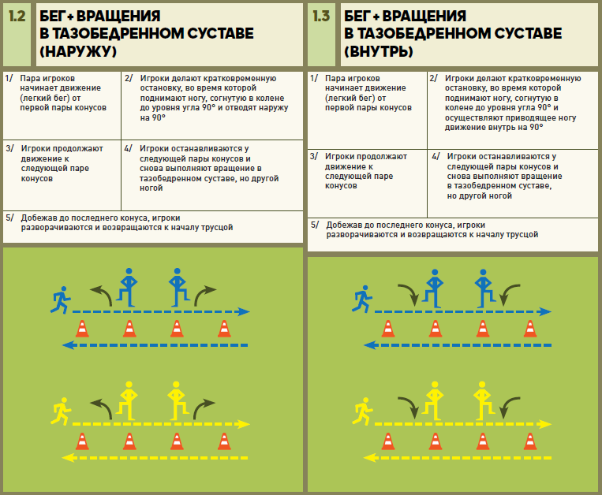

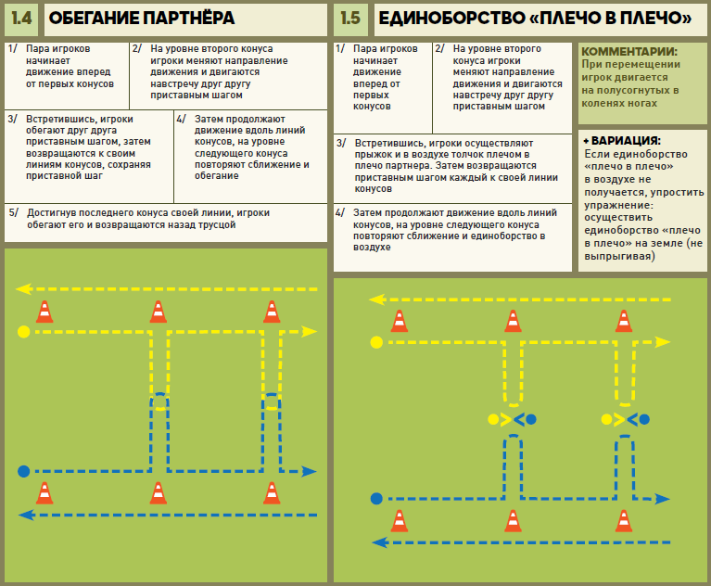

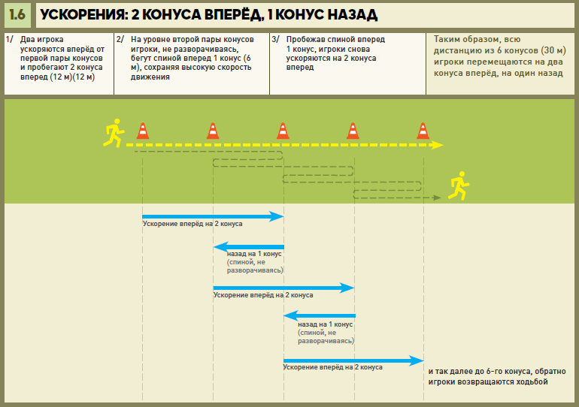
Учебно-тематическое планирование модуля «Футбол» 7 класс.

№ | Тема занятия | Элементы содержания | Требования к уровню подготовки обучающихся
1 | Техника ведения мяча и удар ногой по мячу | Правила безопасного поведения во время занятий футболом. Подвижная игра «Дом». Упражнение «Передачи и остановка мяча со сменой положения мест вперед». Упражнение «Ведение мяча с ударом по воротам». Игра 4х4, 5х5, 6х6, 7х7 + вратари (в зависимости от размера футбольной площадки). | Знать, рассказывать и соблюдать правила техники безопасности во время занятий футболом. Знать перечень спортивной одежды и обуви для занятий футболом. Выполнять ведение мяча и удар по мячу.
2 | Техника ведения мяча и удар ногой по мячу | Правила личной гигиены, требования к спортивной одежде и обуви для занятий футболом. Правила ухода за спортивным инвентарем и оборудованием. Подвижная игра «Четыре квадрата». Упражнение «Передача мяча в треугольнике». Упражнение «Отработка ударов по воротам». Игра 4х4, 5х5, 6х6, 7х7 + вратари (в зависимости от размера футбольной площадки). | Знать и соблюдать правила личной гигиены. Уметь подбирать спортивную одежду и обувь для занятий футболом. Выполнять ведение мяча и удар по мячу.
3 | Техника ведения мяча и удар ногой по мячу | Правила ухода за инвентарем, спортивным оборудованием, футбольным полем. Подвижная игра «Мосты». Упражнение «Передача мяча в треугольнике». Упражнение «Передачи в парах и удар по воротам». Игра 4х4, 5х5, 6х6, 7х7 + вратари (в зависимости от размера футбольной площадки). | Знать и соблюдать правила ухода за инвентарем, спортивным оборудованием, футбольным полем. Выполнять ведение мяча и удар по мячу.
4 | Техника ведения мяча и удар ногой по мячу | Самоконтроль и его роль в учебной и соревновательной деятельности. Первые признаки утомления. Эстафета с элементами футбола. Упражнение «Короткие передачи в движении (в квадрате)». Упражнение «Отработка ударов по воротам». Игра 4х4, 5х5, 6х6, 7х7 + вратари (в зависимости от размера футбольной площадки). | Применять правила самоконтроля в учебной и соревновательной деятельности. Формулировать роль самоконтроля в учебной и соревновательной деятельности. Знать первые признаки утомления. Выполнять ведение мяча и удар по мячу.
5 | Техника ведения мяча и удар ногой по мячу | Современные правила организации и проведение соревнований по футболу. Комплекс беговых упражнений и способы передвижения. Упражнение «Короткие передачи в движении (в квадрате)». Упражнение «Передачи в парах и удар по воротам». Игра 4х4, 5х5, 6х6, 7х7 + вратари (в зависимости от размера футбольной площадки). | Знать и анализировать современные правила организации и проведения соревнований по футболу, различные системы проведения соревнований, структуру соревнований среди различных возрастных групп и категорий участников. Выполнять ведение мяча и удар по мячу.
6 | Техника ведения мяча и удар ногой по мячу | Дневник самонаблюдения за показателями физического развития, развития физических качеств и состояния здоровья. Комплекс упражнений на координацию с футбольным мячом и без мяча. Подвижная игра «Четыре квадрата». Упражнение «Передачи в парах и удар по воротам». Игра 4х4, 5х5, 6х6, 7х7 + вратари (в зависимости от размера футбольной площадки). Контрольно-тестовые упражнения (удар ногой по мячу и бег 60 м.) | Заполнять дневник самонаблюдения за показателями физического развития, развития физических качеств и состояния здоровья. Выполнять контрольно-тестовые упражнения.
7 | Техника ведения мяча, финты и отбор мяча | Характерные травмы футболистов, методы и меры предупреждения травматизма во время занятий. Подвижная игра «Мосты». Упражнение «Короткие передачи в движении (в квадрате)». Упражнение «2 х вратарь с ударом по воротам». Игра 4х4, 5х5, 6х6, 7х7 + вратари (в зависимости от размера футбольной площадки). | Знать классификацию травм, характерных для футболистов. Знать основные методы и меры предупреждения травматизма во время занятий. Выполнять ведение мяча, финты и отбор мяча.
8 | Техника ведения мяча, финты и отбор | План индивидуальных занятий футболом. Комплекс беговых упражнений и способы передвижения. Подвижная игра «Мосты». Упражнение «Короткие передачи в движении (в квадрате)». Упражнение «2 х вратарь с ударом по воротам». Игра 4х4, 5х5, 6х6, 7х7 + вратари (в зависимости от размера футбольной площадки). | Проектирование (с помощью учителя) плана индивидуальных занятий футболом, организация и проведение самостоятельных занятий по индивидуальному плану, выполнять плановые упражнения и задания, анализировать достигнутые результаты.  Выполнять ведение мяча, финты и отбор мяча.
9 | Техника ведения мяча, финты и отбор | Контроль за физической нагрузкой, самоконтроль физического развития; анализ свои показатели и сопоставление. Подвижная игра «Зеркало». Упражнения на частоту беговых движений в виде эстафеты. Упражнение «Передачи и остановка мяча со сменой положения мест вперед». Игра 2х1 (с завершением в малые ворота). | Осуществлять контроль за физической нагрузкой, контролировать физическое развитие (дневник самоконтроля) анализировать показатели и сопоставлять со среднестатистическими.  Выполнять ведение мяча, финты и отбор мяча.
10 | Техника ведения мяча, финты и отбор | Основы организации здорового образа жизни средствами футбола, методы профилактики вредных привычек и асоциального ведомого (отклоняющегося) поведения. Комплекс общеразвивающих упражнений с футбольным мячом. Подвижная игра «Пройти через линию». Упражнение «Передача мяча в тройках через центр». Игра 2х2 (малые ворота). | Знать и соблюдать основы организации здорового образа жизни средствами футбола. Знать и раскрывать методы профилактики вредных привычек и асоциального ведомого (отклоняющегося) поведения. Выполнять ведение мяча, финты и отбор мяча.
11 | Техника ведения мяча, финты и отбор | Дневник самонаблюдения за показателями физического развития, развития физических качеств и состояния здоровья. Эстафета с элементами футбола. Подвижная игра «Зеркало». Упражнение «1х1 прием мяча с уходом в сторону». Игра 2х1 (с завершением в малые ворота). Контрольно-тестовые упражнения (финты и отбор мяча). | Заполнять дневник самонаблюдения за показателями физического развития, развития физических качеств и состояния здоровья. Выполнять контрольно-тестовые упражнения.
12 | Техника передачи и остановки/приема мяча | Основы организации здорового образа жизни средствами футбола, методы профилактики вредных привычек и асоциального ведомого (отклоняющегося) поведения. Подвижная игра «Пройти через линию». Упражнения на частоту беговых движений в виде эстафеты. Упражнение «Передачи и остановка мяча со сменой положения мест вперед». Игра 3х3 (малые ворота). | Знать и соблюдать основы организации здорового образа жизни средствами футбола. Знать и раскрывать методы профилактики вредных привычек и асоциального ведомого (отклоняющегося) поведения. Выполнять передачи, остановку/прием мяча.
13 | Техника передачи и остановки/приема мяча | План индивидуальных занятий футболом. Подвижная игра «Зеркало». Упражнение «Передачи и остановка мяча со сменой положения мест вперед». Упражнение «Передача мяча в тройках через центр». Игра 2х1 (с завершением в малые ворота). | Проектирование (с помощью учителя) плана индивидуальных занятий футболом, организация и проведение самостоятельных занятий по индивидуальному плану, выполнять плановые упражнения и задания, анализировать достигнутые результаты. Выполнять передачи, остановку/прием мяча.
14 | Техника передачи и остановки/приема мяча | Влияние занятий футболом на формирование положительных качеств личности человека. Подвижная игра «Пройти через линию». Упражнение «Передача мяча в тройках через центр». Упражнение «1х1 прием мяча с уходом в сторону». Игра 2х2 (малые ворота). | Знать, раскрывать и анализировать значение занятий футболом на формирование положительных качеств личности человека (воли, смелости, трудолюбия, честности, сознательности, выдержки, решительности, настойчивости, этических норм поведения). Выполнять передачи, остановку/прием мяча.
15 | Техника передачи и остановки/приема мяча | Подвижная игра «Зеркало». Упражнения на частоту в виде эстафеты. Упражнение «1х1 прием мяча с уходом в сторону». Игра 3х3 (малые ворота). Контрольно-тестовые упражнения (передачи мяча в движении, прыжок в длину с места). | Выполнять контрольно-тестовые упражнения.
16 | Техника передачи и остановки/приема мяча | Современные правила организации и проведение соревнований по футболу. Комплекс упражнений на координацию с футбольным мячом и без мяча. Подвижная игра «Пройти через линию». Упражнение «Передачи и остановка мяча со сменой положения мест вперед». Игра 4х4 (малые ворота). | Знать и анализировать современные правила организации и проведения соревнований по футболу, различные системы проведения соревнований, структуру соревнований среди различных возрастных групп и категорий участников. Выполнять передачи, остановку/прием мяча.
17 | Техника передачи и остановки/приема мяча | Самоконтроль и его роль в учебной и соревновательной деятельности. Первые признаки утомления. Комплекс общеразвивающих упражнений с футбольным мячом. Упражнение «Передачи и остановка мяча со сменой положения мест вперед». Упражнение «Передача мяча в тройках через центр». Игра 2х1 (с завершением в малые ворота). | Применять правила самоконтроля в учебной и соревновательной деятельности. Знать первые признаки утомления. Знать и применять средства и методы восстановления организма после физической нагрузки. Выполнять передачи, остановку/прием мяча.
18 | Техника передачи и остановки/приема мяча | Дневник самонаблюдения за показателями физического развития, развития физических качеств и состояния здоровья. Подвижная игра «Пройти через линию». Упражнение «Передача мяча в тройках через центр». Упражнение «1х1 прием мяча с уходом в сторону». Игра 2х2 (малые ворота). | Заполнять дневник самонаблюдения за показателями физического развития, развития физических качеств и состояния здоровья. Выполнять передачи, остановку/прием мяча.
19 | Техника передачи и остановки/приема мяча | План индивидуальных занятий футболом. Комплекс упражнений на координацию с футбольным мячом и без мяча. Подвижная игра «Зеркало». Упражнение «1х1 прием мяча с уходом в сторону». Игра 3х3 (малые ворота). | Проектирование (с помощью учителя) плана индивидуальных занятий футболом, организация и проведение самостоятельных занятий по индивидуальному плану, выполнять плановые упражнения и задания, анализировать достигнутые результаты. Выполнять передачи, остановку/прием мяча.
20 | Техника передачи и остановки/приема мяча | Упражнения на частоту беговых движений в виде эстафеты. Упражнение «Передачи и остановка мяча со сменой положения мест вперед». Упражнение «1х1 прием мяча с уходом в сторону». Игра 4х4 (малые ворота). Контрольно-тестовые упражнения (остановка/прием мяча). | Выполнять контрольно-тестовые упражнения.
21 | Техника ведения и передачи мяча | План индивидуальных занятий футболом. Подвижная игра «Зеркало». Упражнение «Передачи и остановка мяча со сменой положения мест вперед». Упражнение «Передача мяча в тройках через центр». Игра 2х1 (с завершением в малые ворота). | Проектирование (с помощью учителя) плана индивидуальных занятий футболом, организация и проведение самостоятельных занятий по индивидуальному плану, выполнять плановые упражнения и задания, анализировать достигнутые результаты. Выполнять ведение и передачи мяча.
22 | Техника ведения, передачи и остановки мяча | Современные правила организации и проведение соревнований по футболу. Подвижная игра «Пройти через линию». Упражнение «Передача мяча в тройках через центр». Упражнение «1х1 прием мяча с уходом в сторону». Игра 2х2 (малые ворота). | Знать и анализировать современные правила организации и проведения соревнований по футболу, различные системы проведения соревнований, структуру соревнований среди различных возрастных групп и категорий участников. Выполнять ведение, передачи и остановку мяча.
23 | Техника передачи и прием мяча | Методы предупреждения и нивелирования конфликтных ситуации во время занятий футболом. Комплекс упражнений на координацию с футбольным мячом и без мяча. Подвижная игра «Зеркало». Упражнение «1х1 прием мяча с уходом в сторону». Игра 3х3 (малые ворота). | Знать методы предупреждения и нивелирования конфликтных ситуации во время занятий футболом. Выполнять передачи и прием мяча.
24 | Техника ведения и передачи мяча | Контроль за физической нагрузкой, самоконтроль физического развития; анализ свои показатели и сопоставление. Их со среднестатистическими данными. Комплекс общеразвивающих упражнений с футбольным мячом. Подвижная игра «Пройти через линию». Упражнение «Передачи и остановка мяча со сменой положения мест вперед». Игра 4х4 (малые ворота). | Осуществлять контроль за физической нагрузкой, контролировать физическое развитие (дневник самоконтроля) анализировать показатели и сопоставлять со среднестатистическими.
25 | Техника ведения и передачи мяча | Дневник самонаблюдения за показателями физического развития, развития физических качеств и состояния здоровья. Методика проведения наблюдения за динамикой показателей физического развития. Упражнения на частоту беговых движений в виде эстафеты. Подвижная игра «Зеркало». Упражнение «Передача мяча в тройках через центр». Игра 2х1 (с завершением в малые ворота). Контрольно-тестовое упражнение (челночный бег). | Заполнять дневник самонаблюдения за показателями физического развития, развития физических качеств и состояния здоровья. Использовать и проводить методику наблюдения за динамикой показателей физического развития. Объективно оценивать показатели своего физического развития, развития физических качеств и состояния здоровья. Выполнять контрольно-тестовое упражнение.
26 | Техника передачи и прием мяча | Самоконтроль и его роль в учебной и соревновательной деятельности. Первые признаки утомления. Подвижная игра «Пройти через линию». Упражнение «Передача мяча в тройках через центр». Упражнение «1х1 прием мяча с уходом в сторону». Игра 4х4 (малые ворота). | Применять правила самоконтроля в учебной и соревновательной деятельности. Знать первые признаки утомления. Знать и применять средства и методы восстановления организма после физической нагрузки. Выполнять передачи и прием мяча.
27 | Тактическая комбинация (ведение+финт+удар/передача) | Современные правила организации и проведение соревнований по футболу. Подвижная игра «Мосты». Упражнение «Обвод стоек, комбинация «Стенка» и удар по воротам». Игра 4х4, 5х5, 6х6, 7х7 + вратари (в зависимости от размера футбольной площадки). | Знать и анализировать современные правила организации и проведения соревнований по футболу, различные системы проведения соревнований, структуру соревнований среди различных возрастных групп и категорий участников. Выполнять футбольную комбинацию.
28 | Тактическая комбинация (ведение+финт+удар/передача) | Основы обучения и выполнения различных технических приемов, тактических действий футбола и эффективность их применения во время игры. Подвижная игра «Мосты». Упражнение «Обвод стоек, комбинация «Стенка» и удар по воротам». Игра 1х1 + вратарь (в одни ворота с завершением. Игра 4х4, 5х5, 6х6, 7х7 + вратари (в зависимости от размера футбольной площадки). | Характеризовать основные методы обучения техническим приемам, тактическим действиям футбола, отмечать место, время и эффективность применения в игре. Выполнять футбольную комбинацию.
29 | Тактическая комбинация (ведение+финт+удар/передача) | Подвижная игра «Четыре квадрата». Упражнения на частоту беговых движений в виде эстафеты. Игра 1х1 + вратарь (в одни ворота с завершением). Игра 4х4, 5х5, 6х6, 7х7 + вратари (в зависимости от размера футбольной площадки). Контрольно-тестовое упражнение (удары ногой по воротам на точность с 11 м.). | Выполнять контрольно-тестовые упражнения.
30 | Тактическая комбинация (ведение+финт+удар/передача) | Основы обучения и выполнения различных технических приемов, тактических действий футбола и эффективность их применения во время игры. Эстафета с элементами футбола. Упражнение «Короткие передачи в движении (в квадрате)». Игра 1х1 + вратарь (в одни ворота с завершением). Игра 4х4, 5х5, 6х6, 7х7 + вратари (в зависимости от размера футбольной площадки). | Характеризовать основные методы обучения техническим приемам, тактическим действиям футбола, отмечать место, время и эффективность применения в игре. Выполнять ведение, финты, удары.
31 | Тактическая комбинация (ведение+финт+удар/передача) | План индивидуальных занятий футболом. Подвижная игра «Четыре квадрата». Упражнение «Обвод стоек, комбинация «Стенка» и удар по воротам». Игра 2х1 + вратарь (в одни ворота с разными заданиями и завершением). Игра 4х4, 5х5, 6х6, 7х7 + вратари (в зависимости от размера футбольной площадки). | Проектирование (с помощью учителя) плана индивидуальных занятий футболом, организация и проведение самостоятельных занятий по индивидуальному плану, выполнять плановые упражнения и задания, анализировать достигнутые результаты. Выполнять футбольную комбинацию.
32 | Тактическая комбинация (ведение+финт+удар/передача) | Основы обучения и выполнения различных технических приемов, тактических действий футбола и эффективность их применения во время игры. Комплекс упражнений на координацию с футбольным мячом и без мяча. Упражнение «Передача мяча в треугольнике». Игра 2х1 + вратарь (в одни ворота с разными заданиями и завершением). Игра 4х4, 5х5, 6х6, 7х7 + вратари (в зависимости от размера футбольной площадки). | Характеризовать основные методы обучения техническим приемам, тактическим действиям футбола, отмечать место, время и эффективность применения в игре. Выполнять ведение, финты, удары.
33 | Тактическая комбинация (ведение+финт+удар/передача) | Комплекс беговых упражнений и способы передвижения. Упражнение «1х1 прием мяча с уходом в сторону». Упражнение «Обвод стоек, комбинация «Стенка» и удар по воротам». Игра 4х4, 5х5, 6х6, 7х7 + вратари (в зависимости от размера футбольной площадки). Контрольно-тестовое упражнение комбинация. | Выполнять ведение, финты, удары.  Выполнять контрольно-тестовые упражнения.
34 | Тактическая комбинация (ведение+финт+удар/передача) | План индивидуальных занятий футболом. Подвижная игра «Мосты». Упражнение «Короткие передачи в движении (в квадрате)». Игра 2х2 + вратарь (в одни ворота с завершением). Игра 4х4, 5х5, 6х6, 7х7 + вратари (в зависимости от размера футбольной площадки). | Проектирование (с помощью учителя) плана индивидуальных занятий футболом, организация и проведение самостоятельных занятий по индивидуальному плану, выполнять плановые упражнения и задания, анализировать достигнутые результаты. Выполнять ведение, финты, удары.

В зависимости от имеющейся инфраструктуры школы, уровня физической (технической) подготовленности учащихся, количества учащихся в классе и климатических условий региона учитель может реализовать один или несколько элементов содержания урока, а также менять и упрощать упражнения из числа имеющихся в данном разделе или использовать другие упражнения, но с учетом темы урока данного раздела.

